Se mere på
https://faelleskommunalsundhed.dk/borgere-og-paaroerende/
[Indsæt kommune logo]

TeleHjerte i Syd
Et tilbud, der kan hjælpe
dig til en bedre hverdag
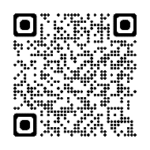

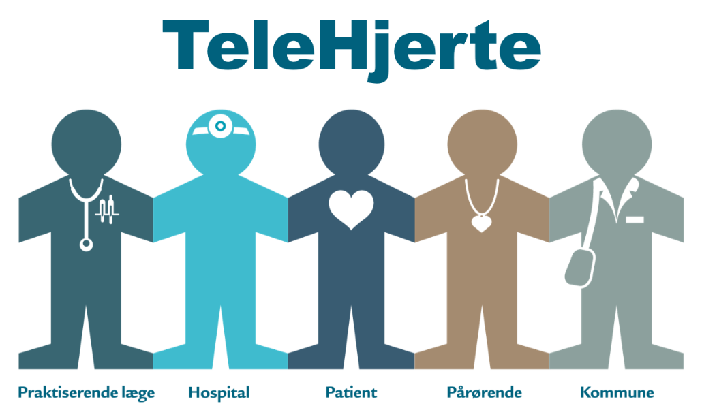
eller kontakt din læge

Information til dig, der lever med hjertesvigt

TeleHjerte er et nyt tilbud til dig med hjertesvigt, og skal ses som et supplement til dit nuværende behandlingsforløb. TeleHjerte er et eksempel på telemedicin. Formålet med TeleHjerte er at give dig mere tryghed i hverdagen.

Hvorfor er det et godt tilbud for dig?
Med TeleHjerte er du aktivt med til at håndtere og opfange pludselig forværring af din sygdom. Du og den sundhedsfaglige medarbejder, der er knyttet til TeleHjerte, har sammen overblik over udviklingen af din sygdom gennem løbende målinger. Det kan gøre, at du bedre kan forstå din sygdom og give dig og dine pårørende en større livskvalitet og ro i hverdagen.

Hvad indebærer tilbuddet?
Hvis du tilbydes og takker ja til TeleHjerte, vil du modtage en
tablet (skærm) og måleudstyr, der kan måle din vægt, puls og dit blodtryk. Du vil blive grundigt oplært i at bruge udstyret.
Opstartsfase med TeleHjerte
- En sundhedsfaglig medarbejder oplærer dig i brug af tablet (skærm) og måleudstyr
- De første 14 dage skal du lave målinger dagligt (vægt, blodtryk og puls)
- Efterfølgende vil du skulle lave målinger et par gange om ugen eller hyppigere efter aftale med den sundhedsfaglige medarbejder
- Du vil også skulle svare på spørgsmål om dine symptomer
Hvordan kan du få tilbuddet?
- Din egen læge kan henvise dig til tilbuddet
- Hvis du går til kontrol på hjertesvigtsklinikken, kan de henvise dig til tilbuddet
- Spørg også gerne selv ind til tilbuddet hos din læge eller på sygehuset
- Du skal have MitID for at kunne deltage i tilbuddet
Du skal løbende lave målinger og besvare spørgsmål om dine symptomer, og sende dem ind til en
sundhedsfaglig medarbejder som i samarbejde med dig følger udviklingen i dine målinger og dit sygdomsforløb. I vil have kontakt via telefon, beskeder og/eller videomøder. Den sundhedsfaglige medarbejder vil også give dig råd og vejledning i forhold til din sygdom.

Målingerne er kun vejledende. Føler du ubehag, bliver syg eller akut dårlig skal du altid kontakte din egen læge/lægevagten eller 112, selvom dine målinger ikke er afvigende.
Tag gerne din tablet (skærm) med til din læge, så du kan vise dine målinger.

Din tilknytning til dit nuværende behandlingsforløb hos praktiserende læge eller på sygehuset vil ikke blive påvirket af din deltagelse i TeleHjerte.

